Redutor de pressão de gás de pressurização
Estrutura
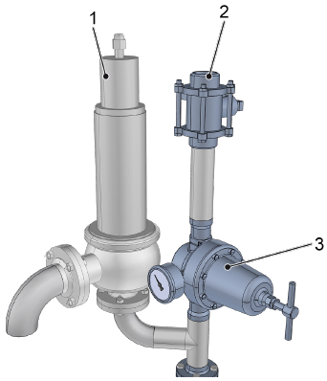
Figura Erro! Nenhum texto com o estilo especificado foi encontrado no documento.-1: Redutor de pressão de gás de pressurização
Nº | Descrição | Nº | Descrição
1 | Válvula de segurança | 2 | Tubulação de gás de pressurização
3 | Redutor de pressão

Funcionamento
O redutor de pressão reduz a pressão de alimentação de gás para a exigida pela KHS. A pressão de ajuste é informada no capítulo “Dados técnicos” seção “Requisitos para fluídos".

